编辑 · 操作手册
版本：v2.1 | 日期：2026-09-20
线上环境：[https://saas.shenyu.com](https://saas.shenyu.com) · [ROUTE-线上地址索引.md](./ROUTE-线上地址索引.md)
读者：内容编辑、文案、排版岗
Spec：[../UX-M2-内容生产.md](../UX-M2-内容生产.md) · [../UX-M2-AI排版增量.md](../UX-M2-AI排版增量.md) · [../PRD-M2-内容生产.md](../PRD-M2-内容生产.md)

目录
• 篇首
• 任务登记（兼任组长时）
• 任务执行
• 内容编辑与排版
• AI 内容生成与 AI 排版
• 公推模板与知识库
• 附录

1. 篇首

1.1 角色定位与适用人员
编辑负责把任务要求转化为可审核、可发布的 文章内容，包括结构排版、版式套用、AI 辅助生成。多数编辑 只执行不登记；兼任 IP 组长时增加 任务登记 能力。

1.2 产品业务价值
• 任务驱动创作：任务携带赛事、IP 组、文档类型，减少填错上下文。
• 排版三件套：一键排版 / AI 排版 / 公推模板，不改写正文语义（仅套版式）。
• 审核门禁：提交审核后进入可配置一/二级流，编辑专注改稿与重提。

1.3 整体操作流程
• （可选）工作任务登记 confirm → 生成任务。
• 我的任务 → 执行 → 内容创作。
• 写稿 → 一键排版 / AI 排版 / 公推模板 → 保存。
• 提交审核 → 任务 完成（满足内容状态门禁）。
• 驳回后改稿再提交；通过后由运营 发布/上架。
flowchart LR
T[我的任务] --> E[内容编辑]
E --> F[排版/AI]
F --> S[提交审核]
S --> R{审核结果}
R -->|驳回| E
R -->|通过| P[待发布-由运营发布]

1.4 与其他角色衔接
角色 | 衔接点
IP 组长 | 登记任务、一级审核
运营主管 | 二级审核、计划排期
运营 | 发布到平台账号、Football 上架
配置管理员 | AI 模型 CONNECTED 状态

2. 任务登记（兼任组长时）
与 [运营操作手册.md](./运营操作手册.md) §5 相同；编辑若 无 IP 组长权限可跳过本章。
Hash 路由：/ops/production/work-task
线上完整 URL：https://saas.shenyu.com/#/ops/production/work-task
截图：[A06-work-task-register.png](../delivery-screenshots/A06-work-task-register.png)
要点：作者须在 IP 组 关联作者 中；confirm 生成全 SOP 节点任务。

3. 任务执行
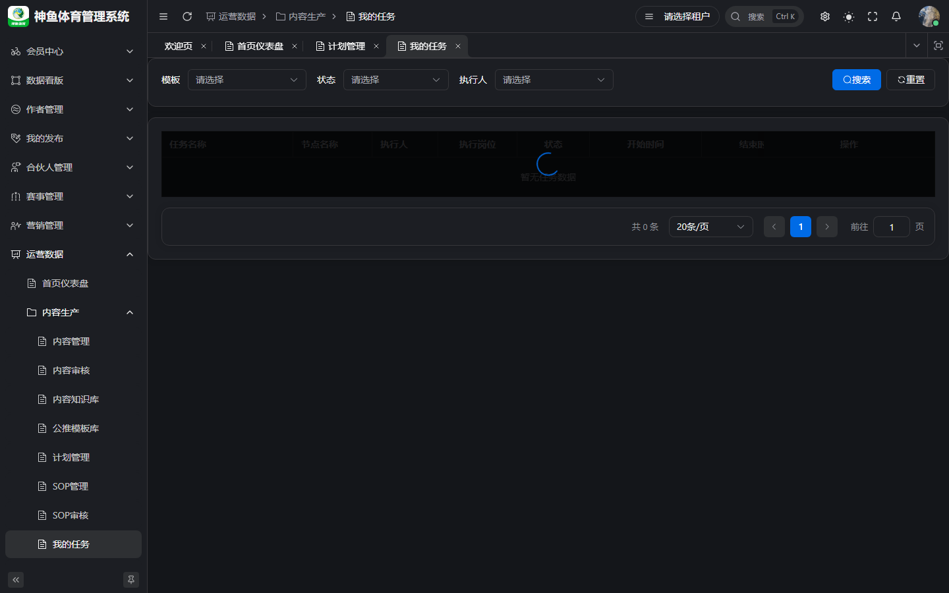
图 3-1 我的任务
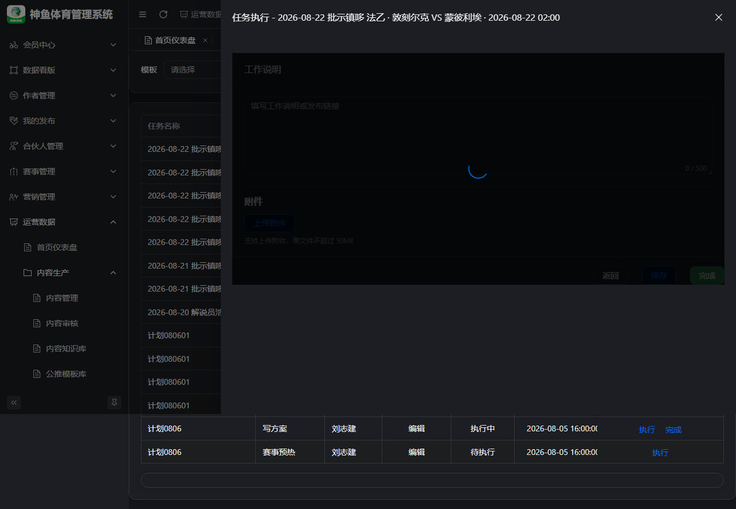
图 3-2 执行页

3.1 操作入口
菜单路径：运营数据 → 内容生产 → 我的任务
Hash 路由：/ops/production/task
线上完整 URL：https://saas.shenyu.com/#/ops/production/task
!我的任务
!执行页

3.2 操作流程
• 筛选 PENDING / IN_PROGRESS 任务，进入 执行。
• 阅读任务信息：节点名、IP 组、赛事；工作任务来源时看 登记备注 一行（ADR-080）。
• 点击 内容创作（无关联内容时提示先进入创作；工作任务 confirm 后通常已有 DRAFT）。
• 完成编辑后 提交审核，再回任务页 完成。
• 若 needReview=1，等待 SOP 任务审核 通过后方为 DONE。

3.3 注意事项
• 内容仍在 草稿 时无法完成任务 — 必须先提交审核。
• 合并执行组任务备注含多场次信息，编辑需一次产出覆盖或使用 IP 组 Tab 分产。

4. 内容编辑与排版
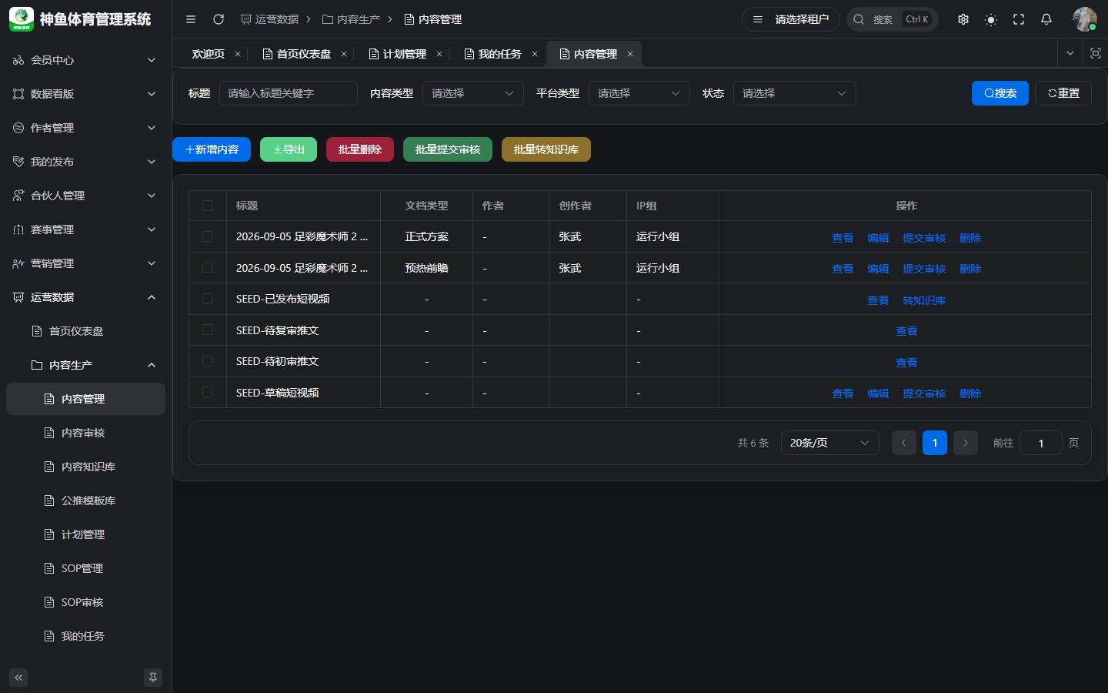
图 4-1 内容管理
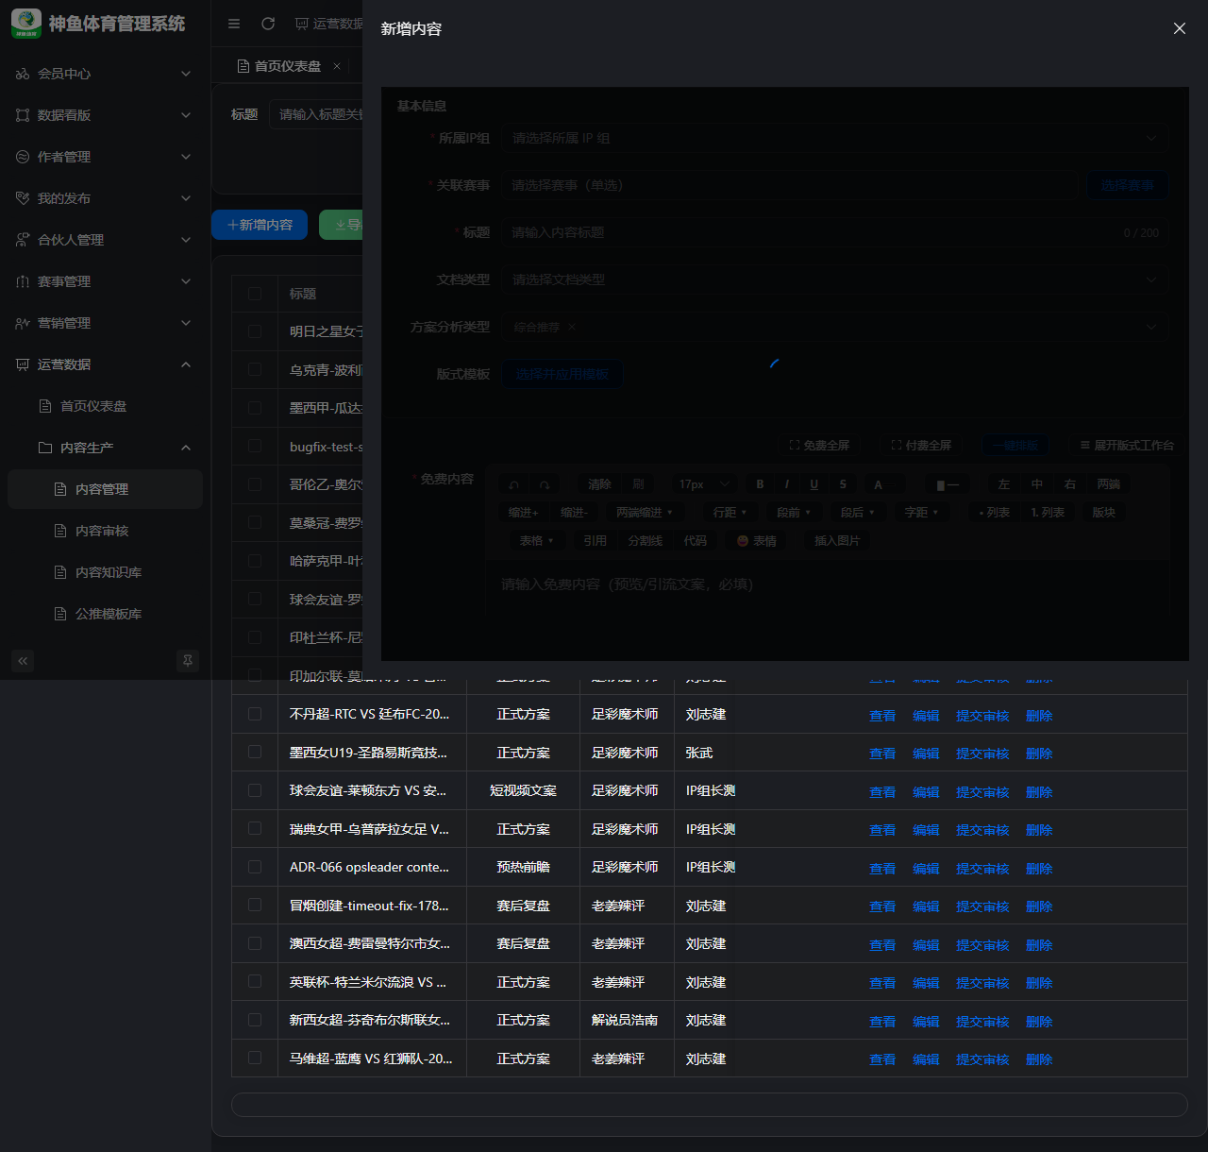
图 4-2 内容创作

4.1 操作入口
菜单路径：运营数据 → 内容生产 → 内容管理（或任务内跳转创作）
Hash 路由：/ops/production/content
线上完整 URL：https://saas.shenyu.com/#/ops/production/content
!内容管理
!内容创作抽屉

4.2 操作流程
• 打开内容，编辑 标题、文档类型、付费/免费正文（文章类 ARTICLE）。
• 竞彩方案：绑定 N 场赛程 + 玩法（与 Football 方案同构；未选玩法仍可存草稿）。
• 选择排版方式（见 §5）：
• 一键排版：选预设风格 → 预览 → 使用此排版；
• 选择版式模板：从公推模板库选已发布模板；
• AI 排版：需 AI 模型可用。
• 保存 保持可编辑；确认无误 提交审核。

4.3 注意事项
• 仅免费区有正文 时，一键排版/模板/AI 排版 只改免费栏（Spec 约定）。
• OPS 发布 与 Football 上架 两套状态，编辑通常不负责上架。

4.4 新建/维护字段（Spec）
来源：[API-M2-内容生产.md](../../engineering/API-M2-内容生产.md) §3.2 ContentCreateReq。
字段 | 必填 | 说明
title | ✅ | max 200
creatorUserId | ✅
ipGroupId | ✅
contentType | ✅
documentType | △ | ARTICLE 必填
accountId(s) | ❌ | 任务场景可空
body / bodyFormat | △ | LAYOUT 时 layoutJson 必填
layoutTemplateId | ❌ | 须匹配类型

5. AI 内容生成与 AI 排版

5.1 功能说明
• AI 内容生成：在内容编辑页 AI 助手面板（若菜单/权限开放）按模板生成片段，用户 手动选择 写入付费/免费栏（ADR-054 D8）。
• AI 排版：调用 LLM 理解结构，输出决策扫读版/情报分析版等；低置信度时页面提示仍可应用。

5.2 前置条件
配置管理 → AI 模型（https://saas.shenyu.com/#/ops/config/config-ai-model）须存在 CONNECTED 的 Chat 模型；提示词见 AI 提示词（https://saas.shenyu.com/#/ops/config/config-ai-prompt）。
待补截图：内容编辑页 AI 助手面板、AI 排版预览对比（可参考 docs/delivery/tmp-s21a-*.png 走查图，未入 delivery-screenshots）

5.3 AI 排版步骤
• 写好标题与正文 → 点 AI 排版。
• 在 AI 排版预览 对比前后 → 应用排版。
• 检查降级/低置信提示 → 手工微调 → 保存 → 提交审核。

5.4 注意事项
• documentType=OFFICIAL_PLAN 自动首写 paid_body 等规则见 ADR-077，其后仍以 用户采纳 为准。
• AI 生成内容是否走额外审核看 ai.content.review.enabled 系统参数。

6. 公推模板与知识库
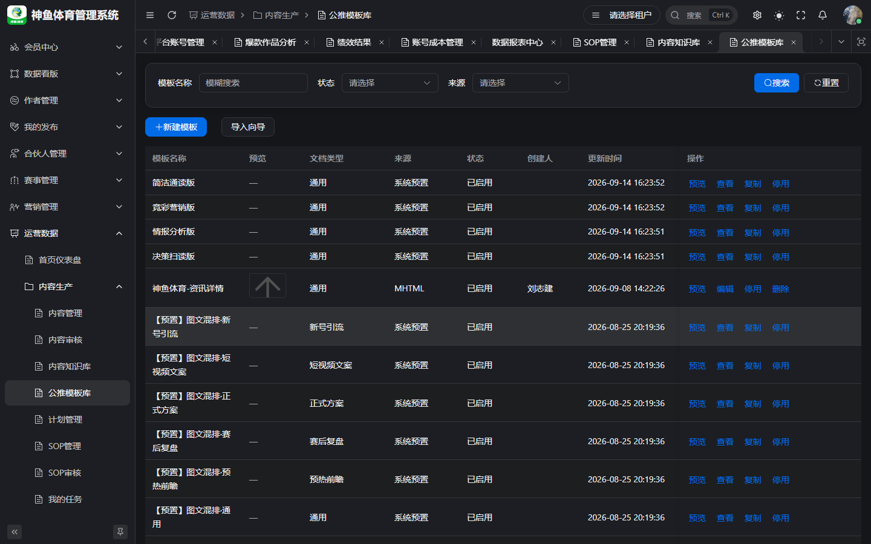
图 6-1 公推模板
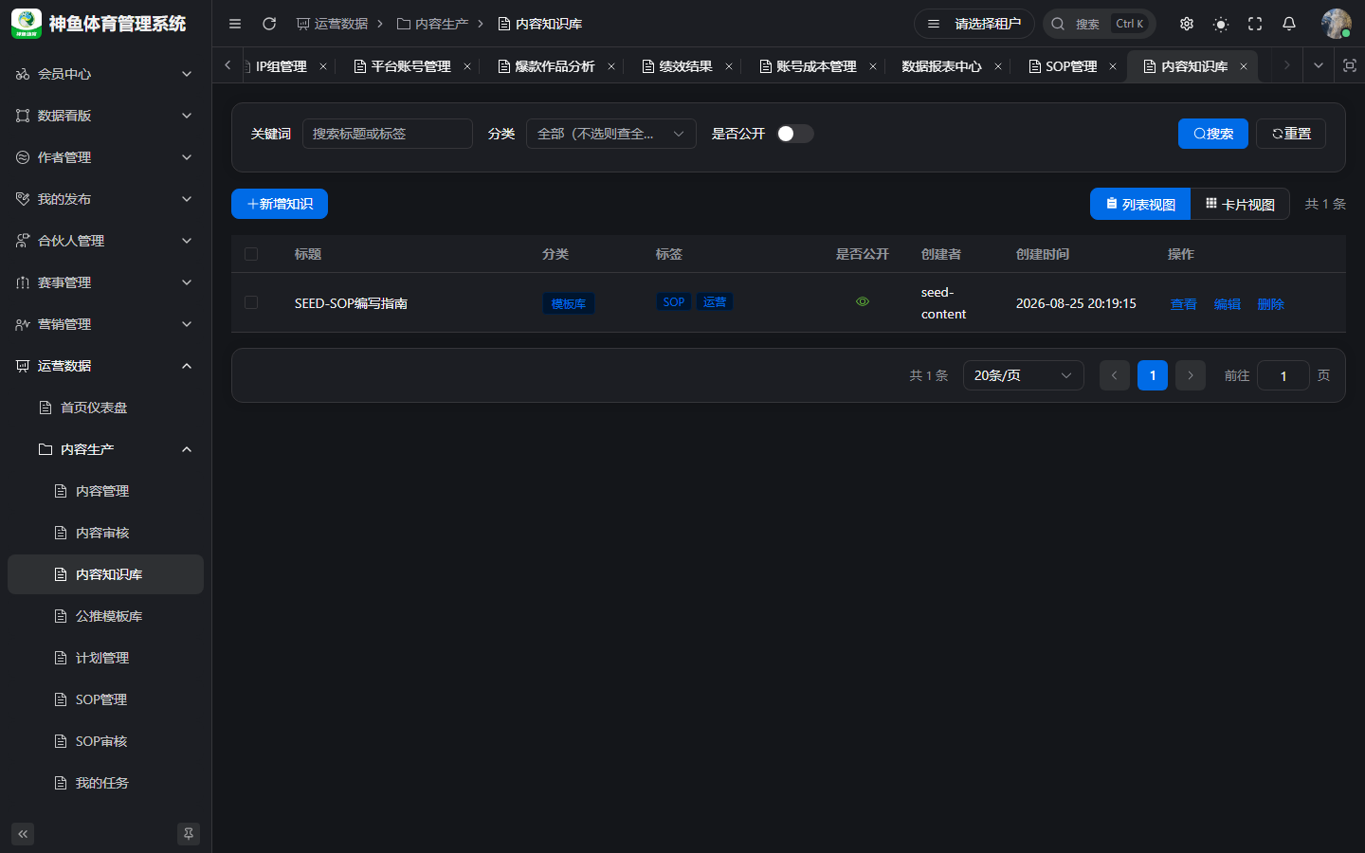
图 6-2 知识库

6.1 公推模板库
入口：运营数据 → 内容生产 → 公推模板库
Hash 路由：/ops/production/layout-template
线上完整 URL：https://saas.shenyu.com/#/ops/production/layout-template
!公推模板
编辑常用操作：在 内容编辑 中 选择版式模板；库内新建/导入/发布由版式管理员操作（见 [../产品使用操作手册.md](../产品使用操作手册.md) §10.4）。

6.2 内容知识库
Hash 路由：/ops/production/knowledge
线上完整 URL：https://saas.shenyu.com/#/ops/production/knowledge
!知识库
步骤：检索案例/经验 → 只读参考；有权限时可 新增知识 供团队复用（与公推模板 不是 同一概念）。
新增知识字段：待 Spec 确认（API /ops/knowledge/create 未在模块 API 正文逐字段表格化）。

7. 附录
主题 | 文档
审核流 | ../产品使用操作手册.md §6
AI 排版 UX | ../UX-M2-AI排版增量.md

修订：2026-09-20 v2.0
—— 截图于本地联调环境（http://127.0.0.1:5777）采集，数据为空属演示环境常态；账号口令请以实际环境为准，勿将密钥写入手册。

